课堂作业
1.
设强度为x，0<x<1,在时间首次脉冲发放编码引入非线性映射函数。t = (1 - x^2)(T - 1)

2.
首先将每一格灰度图像归一化到[0, 1]
可采用泊松编码：对于每个时间步生成一个随机数，当随机数小于归一化灰度值时输出脉冲

可采用均匀编码，计算每个神经元的发放次数，均匀的发设在时间窗内

可采用首次脉冲发放编码
对于每个图像计算首次发放时间，每个神经元发放一次

对于灰度图像，脉冲编码的核心思想是：
将每个像素映射为一个神经元，并通过发放频率、发放时间或发放顺序，将像素强度转换为时序脉冲信息，从而实现图像到脉冲表示的转换。

方法一：泊松编码（Poisson Encoding）
步骤：
- 输入归一化灰度图像
- 每个像素作为一个神经元
- 在时间窗 T 内，对每个时间步：生成随机数r ~U(0,1)
在r<x_ij时发放脉冲
- 得到每个像素的脉冲序列

一、频率编码：泊松编码实验
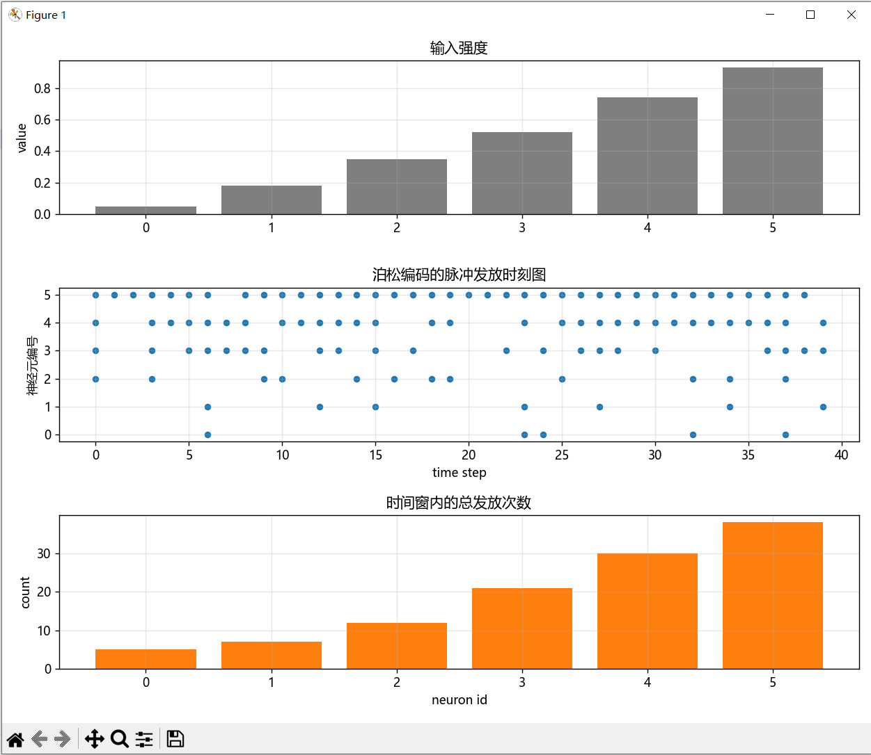
结果如图所示
改变值Value，
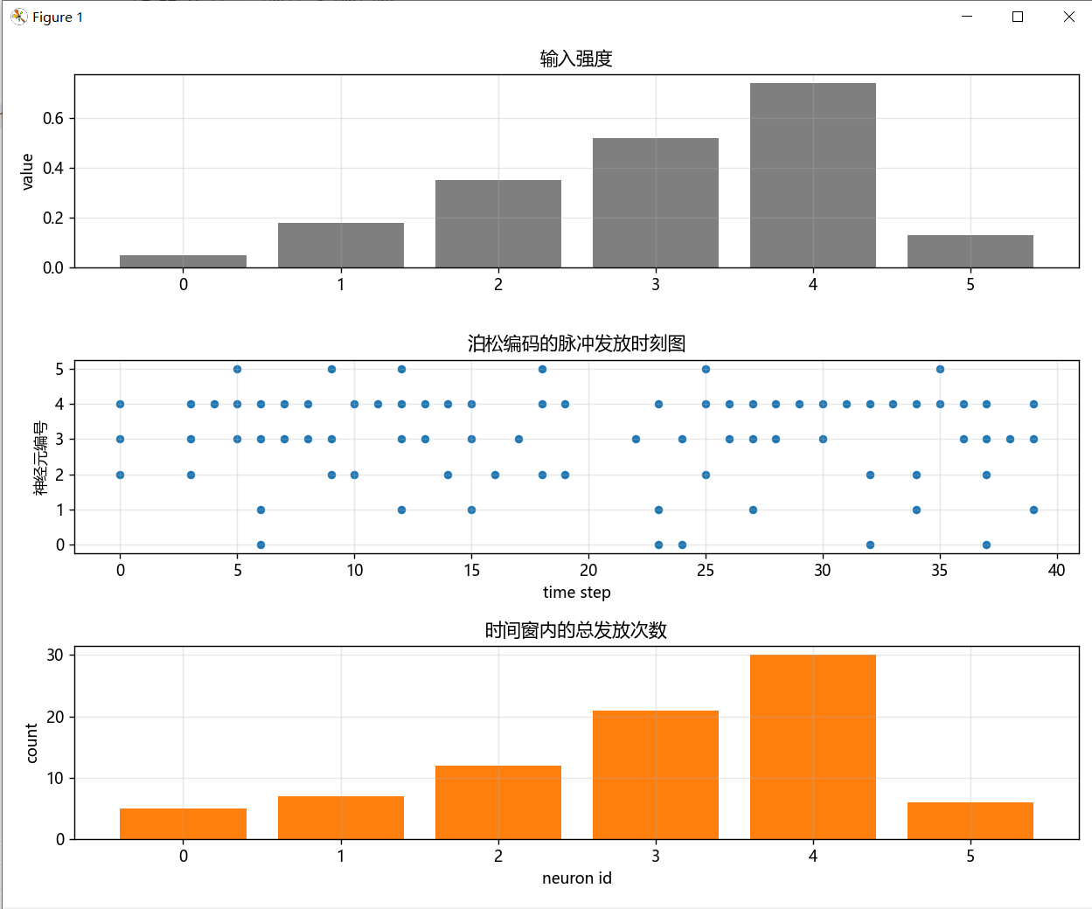
改变T
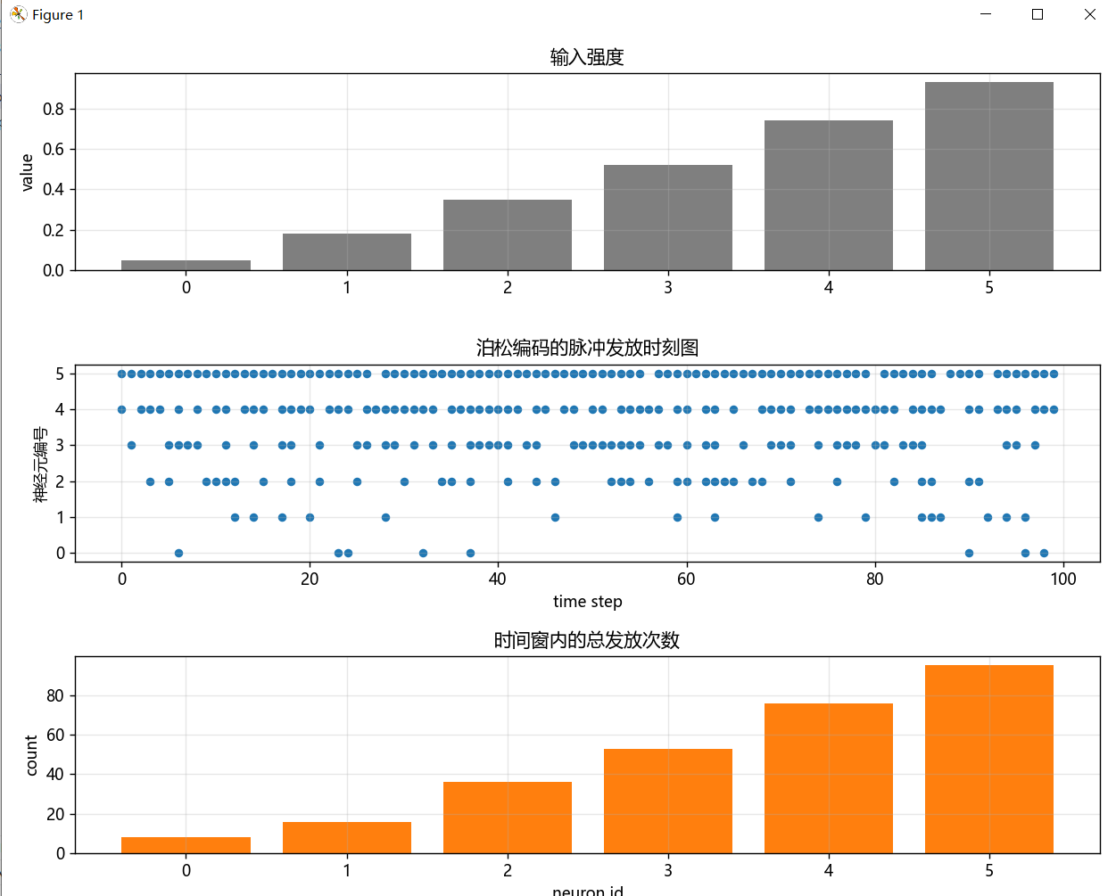
输入值越大，对应神经元在时间窗内的平均发放次数是否越多？
答： 输入越大，概率越大，累计发放次数越多。

当 $T$ 增大时，发放次数与输入强度之间的关系是否更稳定？为什么？
是。因为泊松编码是随机过程，T 增大相当于增加采样次数，根据大数定律，统计平均更接近期望值，因此结果更稳定。

时间编码：首次脉冲发放时间编码实验
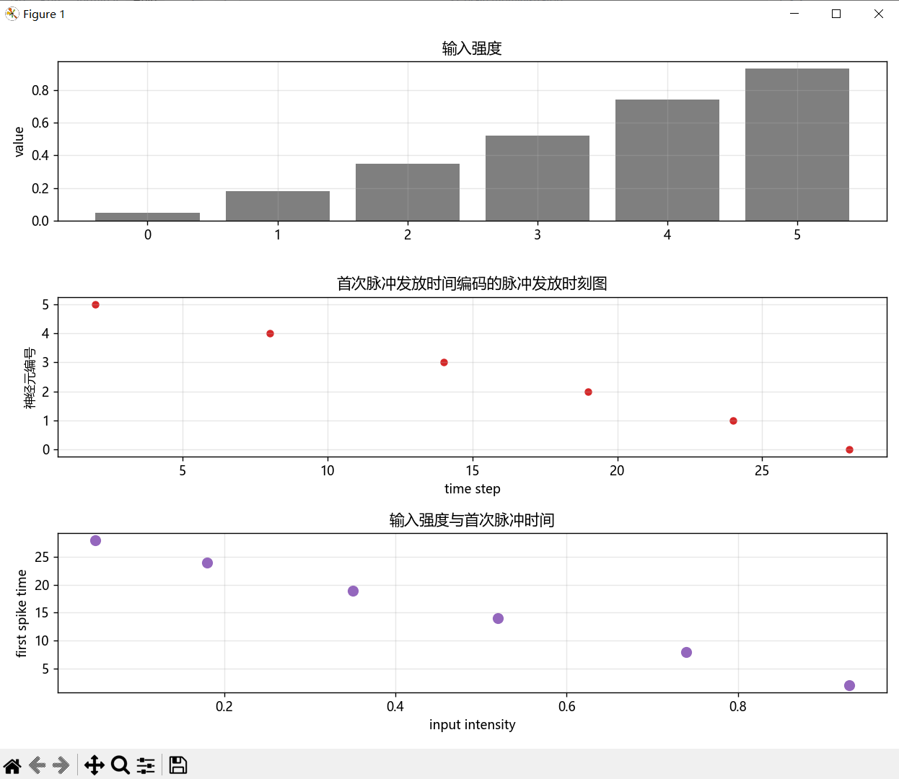
改变T
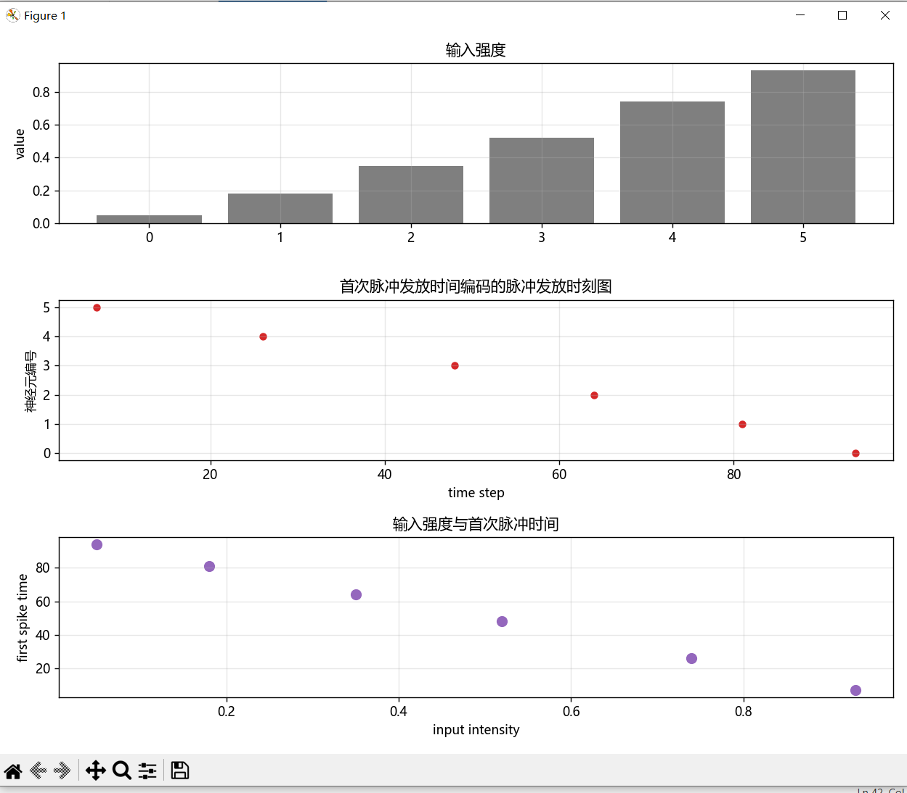
改变VAlues
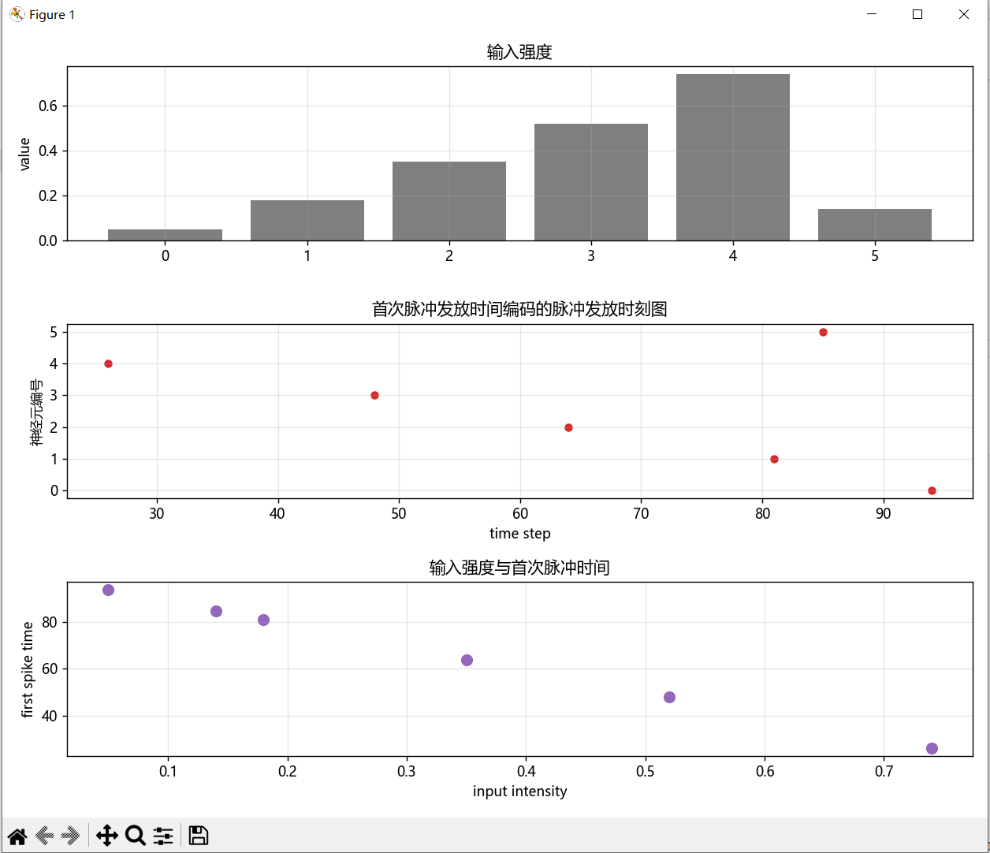
1. 为什么只需要少量脉冲？
因为信息完全由首次发放时间决定，不依赖统计频率，因此单个脉冲即可表达信息。
2. 为什么输入越强发得越早？
因为映射函数：
t= (1-x)(T-1)
所以输入越强发放越早
3. T 对时间分辨率的影响
T 大 → 可区分时间点多 → 分辨率高
T 小 → 时间离散少 → 容易信息重叠

多种编码方式比较：泊松编码 / 均匀编码 / 首次脉冲发放时间编码 / 等级排序编码
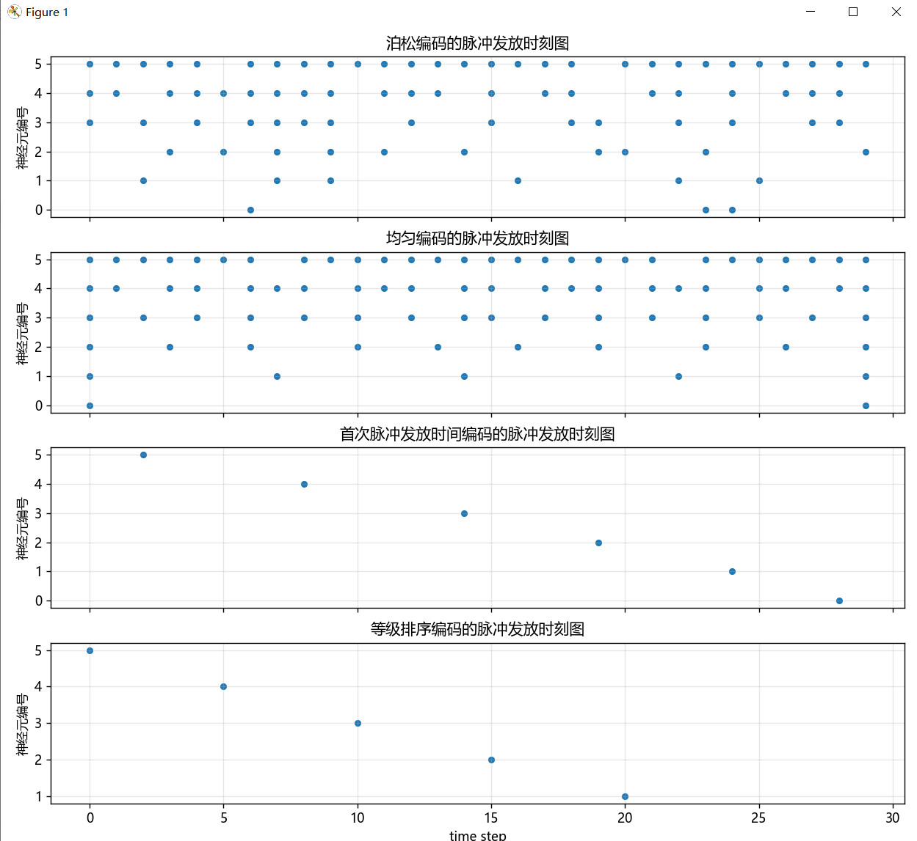
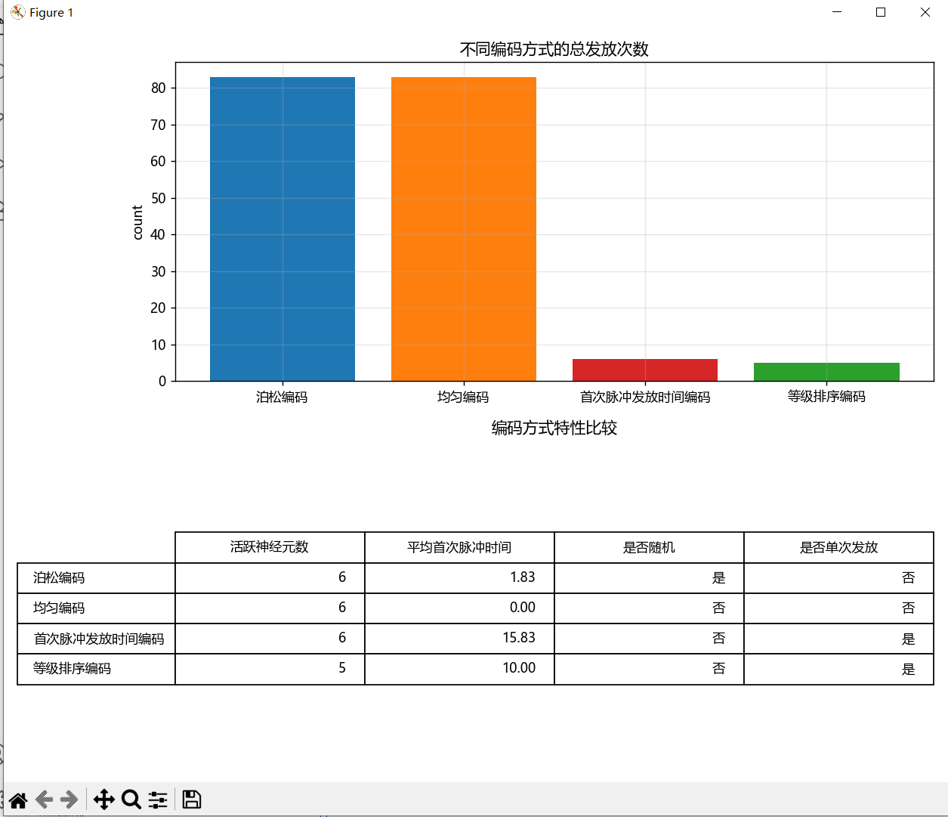
改变values
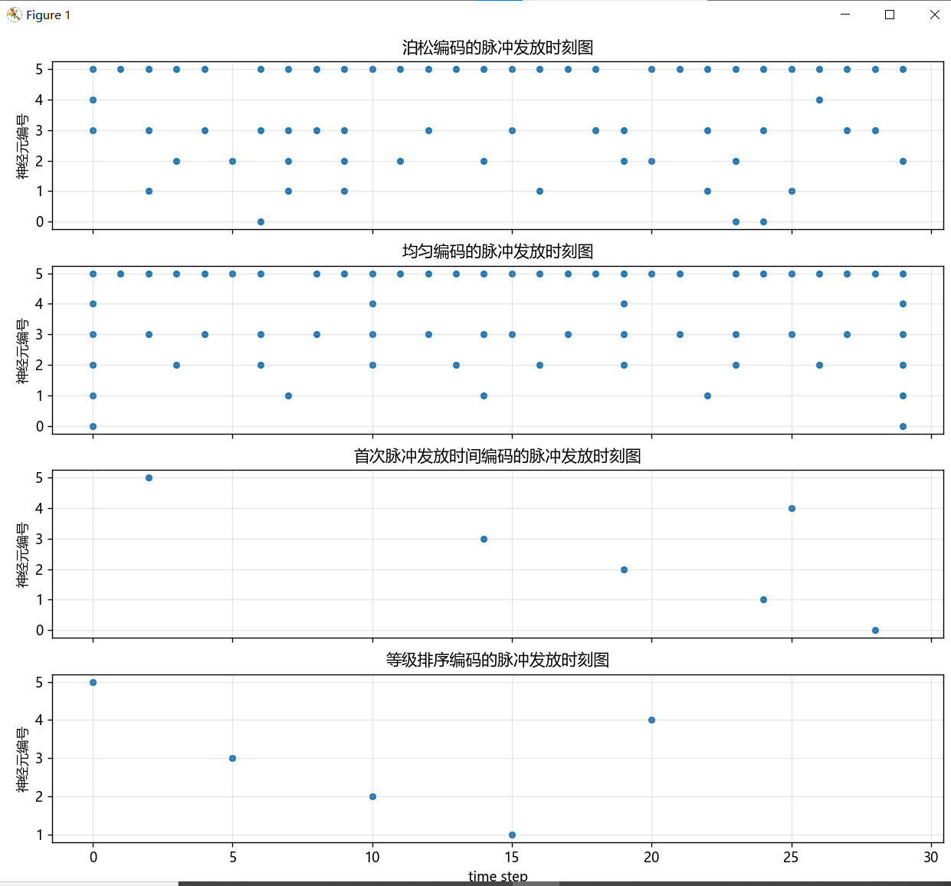
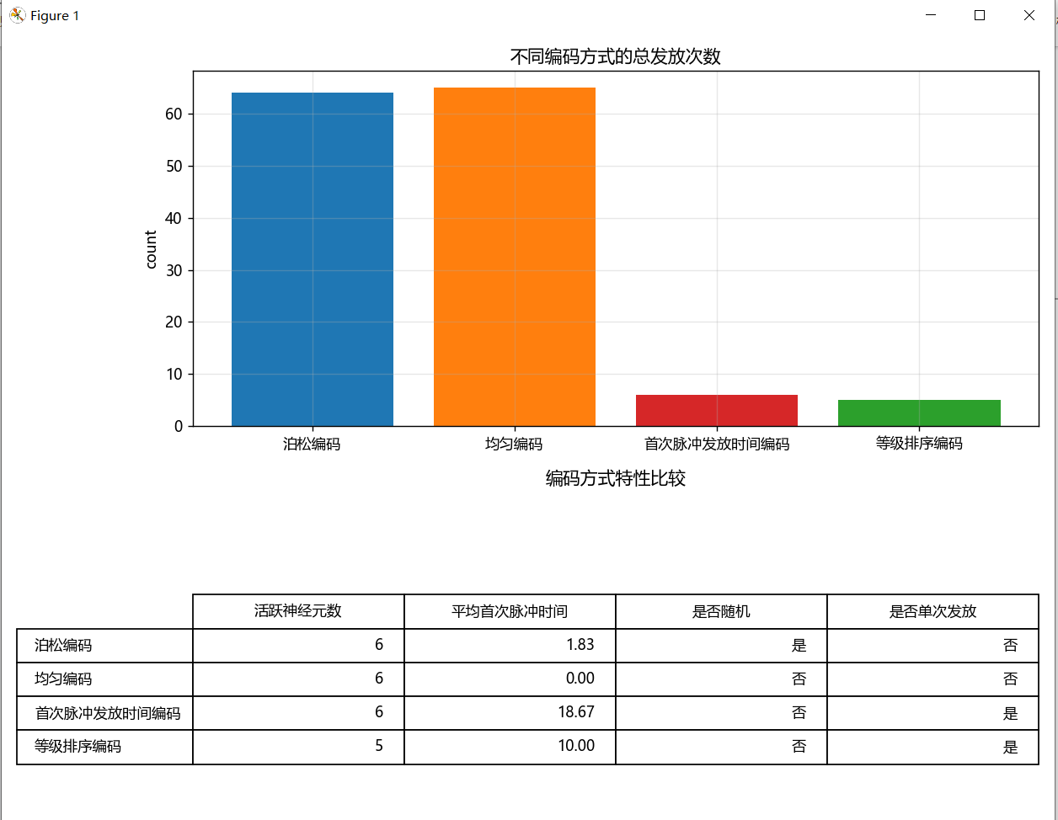
改变T
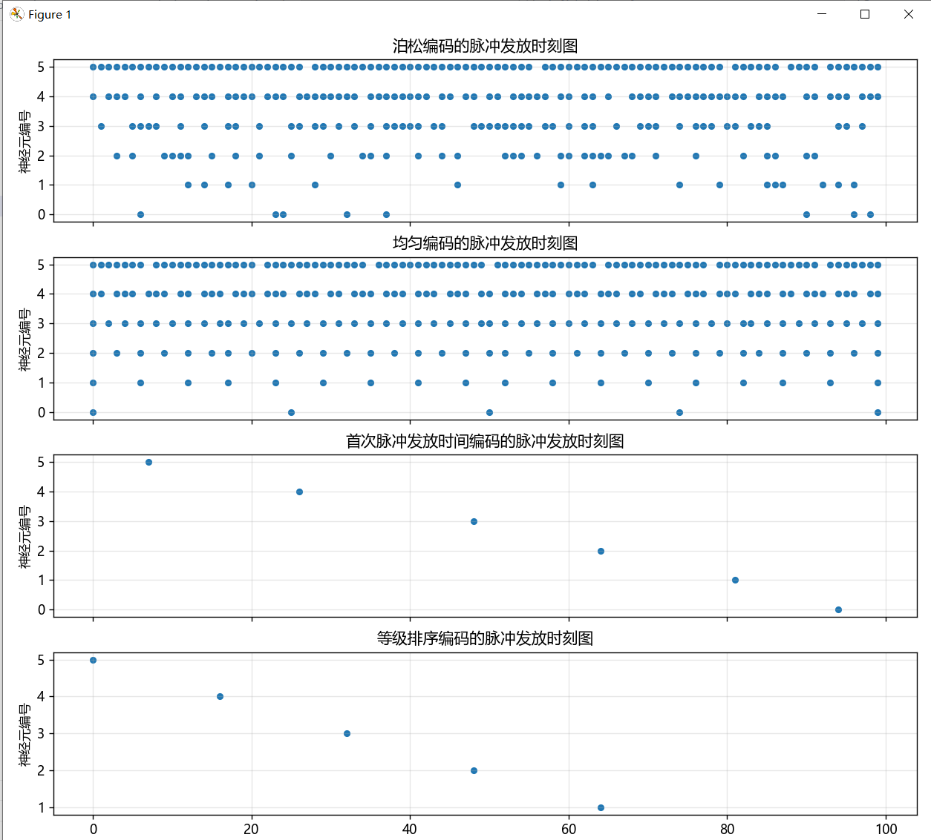
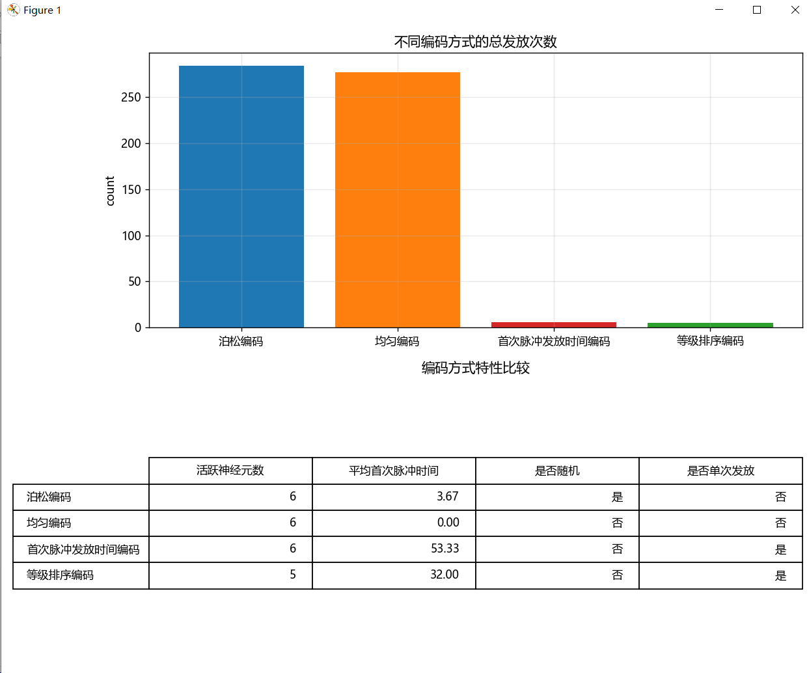
1. 哪种最稀疏？
TTFS 和 Rank Order（单次发放）
2. 哪种更依赖 T？
频率编码（泊松、均匀），因为发放次数 ∝ T
3. 哪种是随机？
只有泊松编码
4. 信息表达方式
泊松 / 均匀 靠 发放次数
TTFS 靠 发放时间
Rank 靠 发放顺序

四、10×10 灰度图的编码与可视化实验
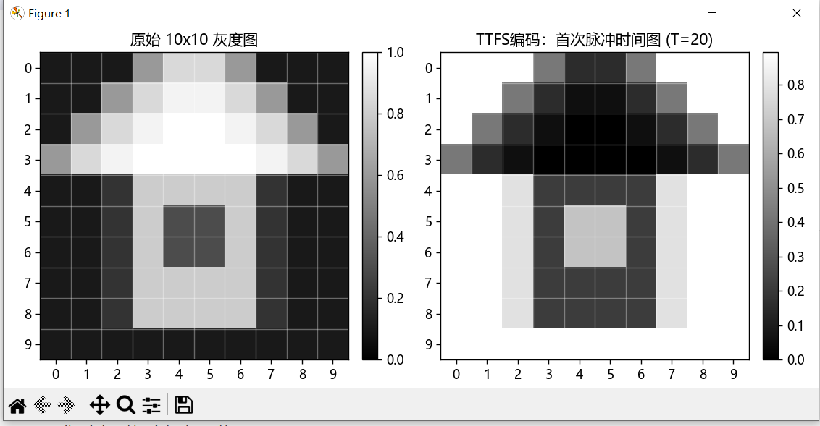
将T设置为很小
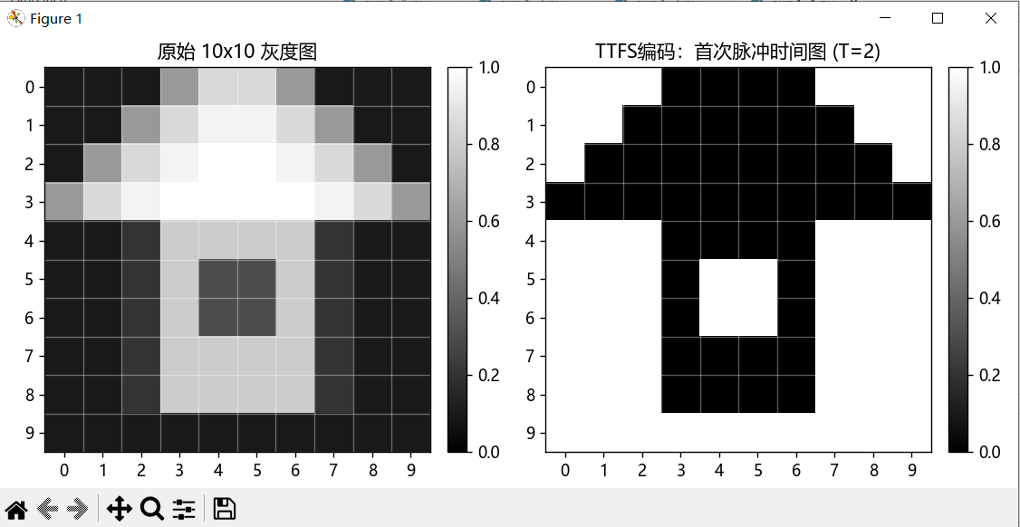
尝试把时间窗 T 设置得非常小（例如 T=5 甚至 T=3）。此时，你选择的编码方式还能清晰地还原出“小房子”的轮廓吗？
层次感丢失，信息丢失

如果在一个极短的时间窗（如 T=3）内必须把这幅图的轮廓传递给大脑，结合之前实验的经验，你认为泊松编码和首次脉冲发放时间编码哪一个更容易彻底丢失图像结构？为什么？
我认为泊松编码更容易丢失，因为其是靠信息频率展现信息，与T有极大关系

问题：
- 为什么连续输入在进入脉冲神经网络前通常需要先编码为脉冲序列？
因为脉冲神经网络基本计算单元是离散的脉冲事件
- 从应用角度看，频率编码（如泊松编码、均匀编码）和时间编码（如首次脉冲发放时间编码、等级排序编码）分别更适合什么类型的任务？
频率编码适合有较长时间积累的任务，结果稳定但延迟较大
时间编码则更追求速度
- 经过本次图像编码实验，如果让你用一句话向非专业人士解释“脉冲神经网络是如何‘看’到这幅 10×10 灰度图的”，你会怎么描述？
其将灰度转化为脉冲频率或者脉冲发放的时间来看到这图像

。

